**МОУ Никитская СОШ**

**Школьный конкурс проектов-2015**

**«В сердцах и книгах память о войне»**

**Борис Васильев**

**«В списках не значился»**

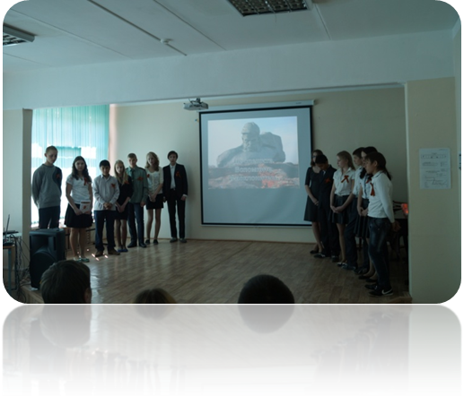

**Подготовила: классный руководитель 8 класса Е.Ю.Воротынцева**

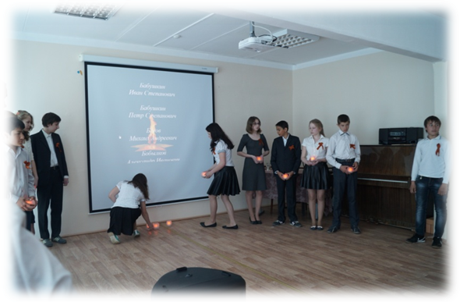

Звучит довоенная музыка (Полонский «Цветущий май»)

Входят Плужников и Мирра.

П.:  Куда?

М.: Здесь КПП. Надо показать документы.

П.:  А разве это уже крепость?

М.: Да. Перейдем мост через обводной канал, и будут Северные ворота.

П.:  Крепость! (тихо смеётся) Я ведь думал — стены да башни. А она, оказывается, вон какая, эта самая Брестская крепость…

Сержант (читает Колины документы, зевает): Припозднились вы, товарищ лейтенант. Вам ведь на остров надо…

М. (тихо): Я проведу.

С.: Это ты, Миррочка? Дежурить заступаешь?  Ну, ты — человек нашенский. Веди прямо в казарму триста тридцать третьего полка: там есть комнаты для командировочных.

П.: Мне в свой полк надо.

С. (зевает):  Утром разберетесь, утро вечера мудренее…

Анна Петровна: Мирра пришла. Командира где-то подцепила. Какого полка, товарищ лейтенант?

П.:  Я в списках еще не значусь. Только что прибыл…

А.П.: Сейчас чай будем пить. Куда это вы, товарищ лейтенант?

П.:  Спасибо,  мне в полк надо, к дежурному.

А.П.: Успеется, служба от вас не убежит.

П. (упрямо мотает головой):  Нет, нет.  Я и так опоздал: в субботу должен был прибыть, 21 июня, а сейчас уже воскресенье, 22.

А.П.: Сейчас и не суббота и не воскресенье, а тихая ночь,  а ночью и дежурным подремать положено.  Садитесь лучше к столу, товарищ лейтенант,  чайку попьем, познакомимся. Откуда будете-то?

П. (садится к столу):  Из Москвы.

Мигает голубой свет, слышится гул самолетов и грохот.

А.П.: Гроза, что ли?

Голос:  Война!  Война это, товарищи, война!

Коля вскочил, опрокинув кружку, пролив чай. .

А.П.: Стой, лейтенант! (хватает его) Куда?

П. (вырываясь): Пустите!  Пустите меня! Пустите! Я в полк должен! В полк! Я же в списках еще не значусь! В списках не значусь, понимаете?!

У: Наружную дверь смело взрывной волной, и Коля видел оранжевые сполохи пожаров. Узкий коридор уже заволакивало дымом, пылью и тошнотворным запахом взрывчатки. Тяжко вздрагивал каземат, все вокруг ныло и стонало, и было 22 июня 1941 года: четыре часа пятнадцать минут по московскому времени…

У: Так началась война для лейтенанта Николая Плужникова, героя повести Бориса Васильева «В списках не значился».

У: Герою всего 19 лет. Автор повести встретил войну семнадцатилетним.

У.: Борис Львович Васильев, офицерский  сын,обитатель военных городков и гарнизонов, со школьных лет ходил в отцовской гимнастерке, са­погах, шинели.

У: «Меня воспитывали еще по старинке, как это было принято в провинциальных семьях русской интеллигенции, почему я безусловно человек конца XIX столетия. И по любви к литературе, и по уважению к истории, и по вере в человека, и по абсолютному неуменью врать...» – эти слова принадлежат самому Борису Львовичу.

У: Он не любит вспоминать, кем хотел быть после окончания школы. Судьба все равно нарушила все его планы в то роковое утро 22 июня 1941 года. 17-летний юноша, как и многие его сверстники, добровольно пришел в военкомат. И уже 3 июля 1941 в составе истребительного комсомольского батальона года был направлен под Смоленск. Трижды выходил из вражеского окружения, был ранен. Учился в полковой артиллерийской школе, окончил полковую пулеметную школу, затем получил направ­ление на учебу в танко­вую академию.

У: Мальчишкам, родившимся в 24-м, суждено было почти всем сложить свои головы в Великой Отечественной войне. В живых их осталось только 3 процента, и Борис Васильев чудом оказался среди них.  
  
У: «Война переехала и че­рез меня, — пишет он,— и если не запахала, не искалечила, не задуши­ла, — тяжесть ее все рав­но невозможно сбросить с плеч. Она — во мне, часть моего существа, обу­гленный листок биогра­фии. И еще — особый долг за то, что целым и невредимым оставила именно меня».

У: Долг гражданина и писателя Васильева – рассказать о войне поколениям, которые войны не видели. Его книги - это драматическая летопись времени и поколения, на плечи которого легли тяжелые испытания.

У: В основу повести «В списках не значился» легли реальные события.

видео «Брестская крепость» (как фон для рассказа о ней)

У: На рассвете 22 июня 1941 года Брестская крепость приняла первый удар фашистских захватчиков, была подвергнута мощному артиллерийскому обстрелу, после чего укрепления были атакованы немецкими штурмовыми отрядами.

У: К моменту нападения в крепости находилось около 8 тысяч военнослужащих, до 300 семей командного состава, некоторое количество лиц, проходивших военные сборы, медицинский персонал и персонал хозяйственных служб – всего, по всей вероятности, более 10 тысяч человек.

У: Немецкое командование надеялось, что внезапность нападения и мощная артиллерийская подготовка дезорганизуют размещенные в крепости войска и сломят их волю к сопротивлению. По расчетам, штурм крепости должен был закончиться к 12 часам дня. Однако германские штабисты просчитались.

У: Несмотря на неожиданность, значительные потери и гибель большого количества командиров, личный состав гарнизона проявил мужество и неожиданное для немцев упорство.

У: Немцы подтянули осадную артиллерию. Используя огнеметы, бочки с горючей смесью, мощные заряды взрывчатки, а по некоторым данным – отравляющие или удушающие газы, они постепенно подавляли очаги сопротивления. Оборонявшиеся испытывали нехватку боеприпасов и продовольствия. Водопровод был разрушен, а добраться до воды в обводных каналах было невозможно, т.к. немцы открывали огонь по каждому, кто появлялся в поле зрения.

У: Гарнизон более месяца держал оборону в полном окружении немецкой армии численностью около 17 тысяч человек. Имеются сведения, что последние очаги сопротивления были уничтожены лишь в конце августа, перед приездом Гитлера. Чтобы ликвидировать последних защитников был отдан приказ затопить подвалы крепости водой из реки. Также известно, что Гитлер взял из развалин моста камень и хранил его в своем кабинете до конца войны

У: Отдельные защитники крепости, скрываясь в подвалах и казематах укреплений, продолжали свою личную войну вплоть до осени 1941 года, и их борьба овеяна легендами.

У: Одна из таких легенд легла в основу повести Бориса Васильева «В списках не значился».

(на слайде – обложка книги)

У: «На крайнем западе нашей страны стоит Брестская крепость. Совсем недалеко от Москвы: меньше суток идет поезд. И не только туристы — все, кто едет за рубеж или возвращается на родину, обязательно приходят в крепость.

 У:  Здесь громко не говорят: слишком оглушающими были дни сорок первого года и слишком многое помнят эти камни. Сдержанные экскурсоводы сопровождают группы по местам боев, и вы можете спуститься в подвалы 333-го полка, прикоснуться к оплавленным огнеметами кирпичам, пройти к Тереспольским и Холмским воротам или молча постоять под сводами бывшего костела.

 У: Не спешите. Вспомните. И поклонитесь. А в музее вам покажут оружие, которое когда-то стреляло, и солдатские башмаки, которые кто-то торопливо зашнуровывал ранним утром 22 июня. Вам покажут личные вещи защитников и расскажут, как сходили с ума от жажды, отдавая воду детям и пулеметам.

У: И вы непременно остановитесь возле знамени — единственного знамени, которое пока нашли. Но знамена ищут. Ищут, потому что крепость не сдалась, и немцы не захватили здесь ни одного боевого стяга.

 У: Крепость не пала. Крепость истекла кровью.

 У: Историки не любят легенд, но вам непременно расскажут о неизвестном защитнике, которого немцам удалось взять только на десятом месяце войны. На десятом, в апреле 1942 года. Почти год сражался этот человек. Год боев в неизвестности, без соседей слева и справа, без приказов и тылов, без смены и писем из дома. Время не донесло ни его имени, ни звания, но мы знаем, что это был русский солдат».

видео отрывок из фильма «Я – русский солдат»

У: Неизвестный солдат… Если открыть любую изданную в нашей стране «Книгу Памяти», то напротив фамилий огромного числа советских солдат, не вернувшихся с Великой Отечественной войны, написано — «пропал без вести».

У: Далеко не у всех тех, кто числится убитым, указано место захоронения. Эти бойцы и командиры Красной Армии так и остались лежать там, где их настигла смерть: в обвалившихся блиндажах, в засыпанных окопах или воронках, а порой и под открытым небом. В полях, лесах и болотах России до сих пор лежат безвестные останки воинов, погибших на той войне. Сейчас лишь очень немногим воинам, чьи останки находят поисковики, удается вернуть имена. Остальные так и остаются «Неизвестными солдатами» той далёкой и страшной войны.

У: Я той Войны остался болью...

Незримой, как бы неуместной,

Став для неё на ранах солью,

          Вошедший в память -   Неизвестным.

У: Нет в России семьи, которая не понесла бы страшной потери в те годы. Наши прабабушки с надеждой и страхом ждали писем с фронта, а вместо них приходили похоронки. Сотни тысяч семей не дождались отцов, сыновей, дочерей, братьев, сестер. Многие погибшие стали неизвестными солдатами. Они навечно остались лежать в Братских могилах. Многие до сих пор лежат на полях боёв, там, где шли в последнюю атаку.

У: Мы решили узнать, сколько жителей нашего сельского поселения пропало без вести в той далёкой войне. В школьной библиотеке хранится «Книга памяти» Раменского района с именами воинов, не вернувшихся с фронтов Великой Отечественной.

У: Из огромного списка мы выбрали фамилии людей, родившихся в Никитском, Фоминском, Степановском – их фамилии вы увидите на экране, – а также в других деревнях, которые входят в современное Ульянинское сельское поселение. Всего получилось 167 человек. Это те, чья судьба до сих пор неизвестна. Их имена – вот в этой книжке. Она будет храниться в нашей школьной библиотеке.

песня «От героев былых времен» из к/ф «Офицеры» с фамилиями пропавших без вести земляков.

У: Наш народ хорошо знает цену миру, мирной жизни. Мир - это утро, полное света и надежд.

У: Мир – это школьный звонок, это школа, в окнах которой солнце.

У: Хорошо просыпаться и знать, что у тебя впереди прекрасный день, что тебе ничего не угрожает, и все твои мечты сбудутся.

У: «Я неистреби­мо верю в доброе начало, но ясно представляю, сколь необходимо именно сегодня не позабыть о сво­ем прошлом... надо иметь мужество оглянуться, что­бы не ошибиться», - сказал Борис Васильев.

У: Мужество и героизм всех, кто сражался за Родину, в том числе и неизвестных солдат, лежит в основе всех наших побед. Но пропасть без вести — не значит раствориться во тьме истории. Они живы в памяти людской, которая бережно хранится и передается от поколения к поколению. И сегодняшний день - это наш общий земной поклон людям, которые ценой своей жизни сберегли нашу Родину.

Минута молчания (видео)